1. **公司有哪些员工沟通、互动渠道？**

为加强员工沟通效率和增强员工互动频率，公司开放了多个沟通平台。

* “IDEMIA” 微信公众号/沟通板；

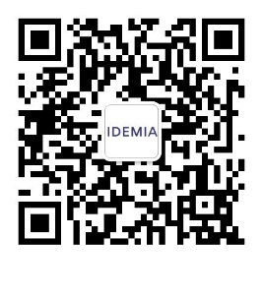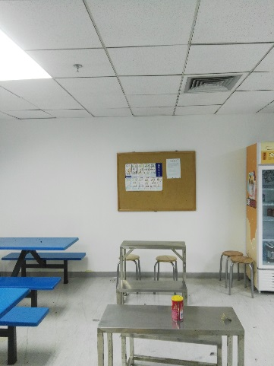

* 总经理信箱/员工意见箱；

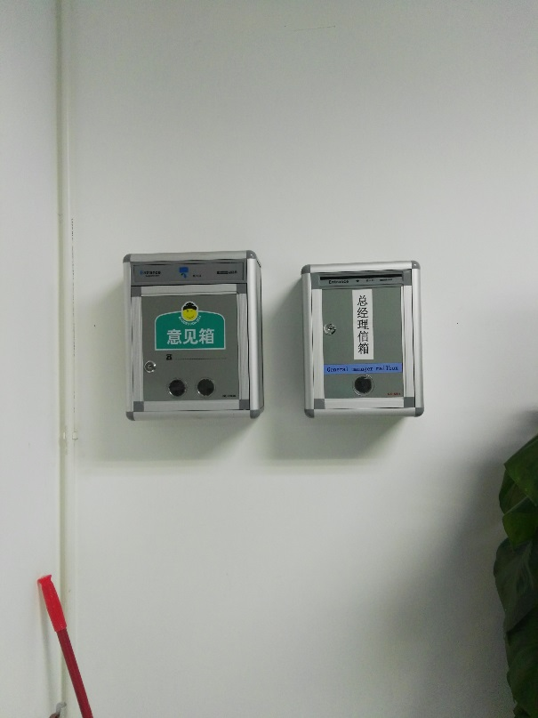

* 总经理邮箱/员工关系邮箱
  + shenzhenGMmailbox@idemia.com
  + [eroberthur@163.com](mailto:eroberthur@163.com)
* 员工关系热线
* 33201088-8219
* 各类沟通会/HR咨询平台等

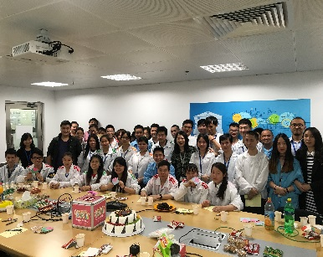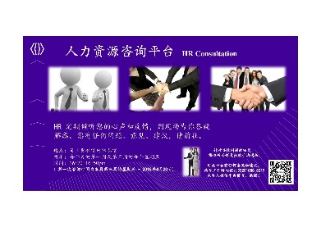

1. **公司经常会有些什么活动？**

* **跑团**
* **篮球协会**
* **羽毛球协会**
* **年会或趣味运动会**
* **年度员工活动等**
* **各类传统节日/佳节**